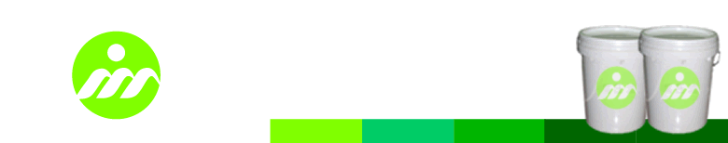

水性粘胶

产品型号
YH - 501 (水性覆膜胶)

产品描述
YH-501是单组分水性丙烯酸胶粘剂。

特点
* 其加工干燥迅速，与印刷后之纸材贴合，更可适用于高速贴合，具有良好之接着性及极佳的光泽性；
* 可粘重油墨，成膜透明，胶水无气泡；
* 对于各种印面可直接压合，可联机分切；
* 可完全溶解平版印刷喷粉，改善印面的平整度，提高光亮度；
* 对金银墨印面同样具有很好保色性和粘接强度；
* 覆膜后的产品在苛刻的环境下测试仍能保持出色的性能。

应用范围
* 用于经处理的OPP、PET、PVC薄膜与纸张贴合，贴合后的纸张可压纹、击凸及模切。
* 主要用于手提袋，书籍封面，彩盒等。

施工条件
* 辊涂；
* 干燥及速度: 干燥温度为50℃~90℃，机器速度10~40m/min，由干燥能力、上胶量及基材决定，一定要保证胶水干到产生足够的初粘力。

储存
储存于阴凉处，不可与阳光直接照射，温度不超过40℃。贮存期为六个月。

包装
塑胶桶包装，18Kg/桶或125Kg/桶。

操作安全
应避免直接与皮肤，眼睛，身体粘膜等部位接触。
